[是抄袭行为还是其他？南京医科大学第一附属医院邵茜雯、江苏省肿瘤朱海涛等论文数据，和广西医科大学赵永祥团队研究论文出现数据雷同！](https://mp.weixin.qq.com/s?__biz=Mzk1NzE0NTE5Mg==&mid=2247489374&idx=1&sn=f4b05d3875b9c3f093ff68ea69fc4e57)

崔健同志[净研行动](javascript:void(0);)2025-04-06 15:33:33浙江

**南京医科大学第一附属医院Qianwen Shao（邵茜雯）、Haitao Zhu(朱海涛）等人于2018年发表的论文(doi: 10.7150/ijms.21164)中多图面板，与广西医科大学赵永祥等人于2017年发表的论文（DOI: 10.7150/thno.16236）图片雷同。**

**南京医科大学第一附属医院2018年论文:**

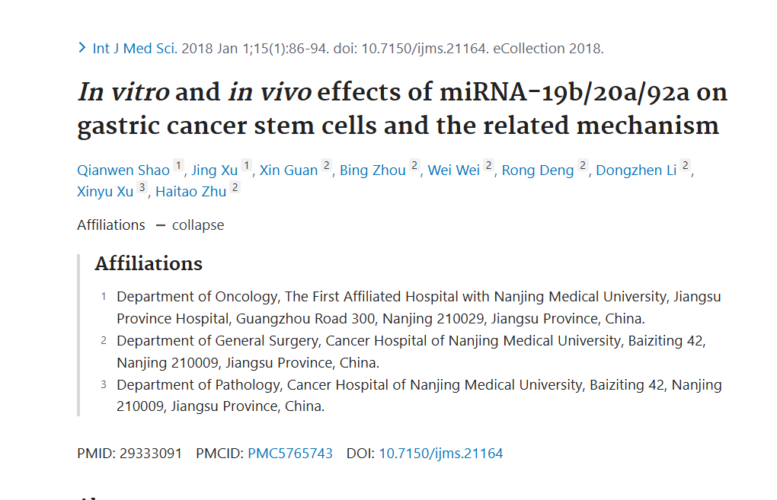

广西医科大学2017年论文：

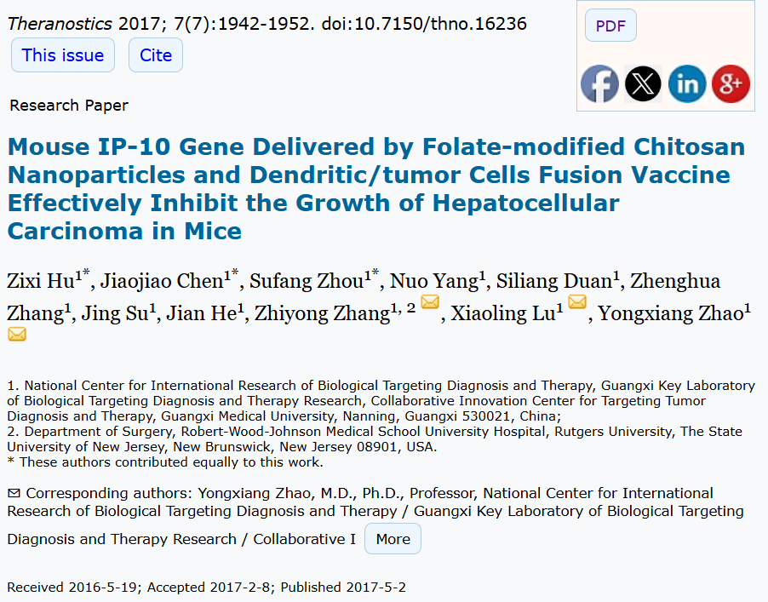

[左] **广西医科大学2017年论文：**

[右] **南京医科大学第一附属医院2018年论文:**

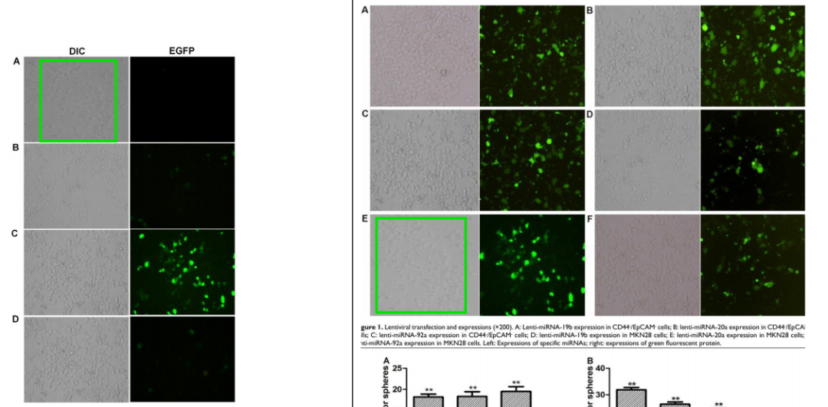

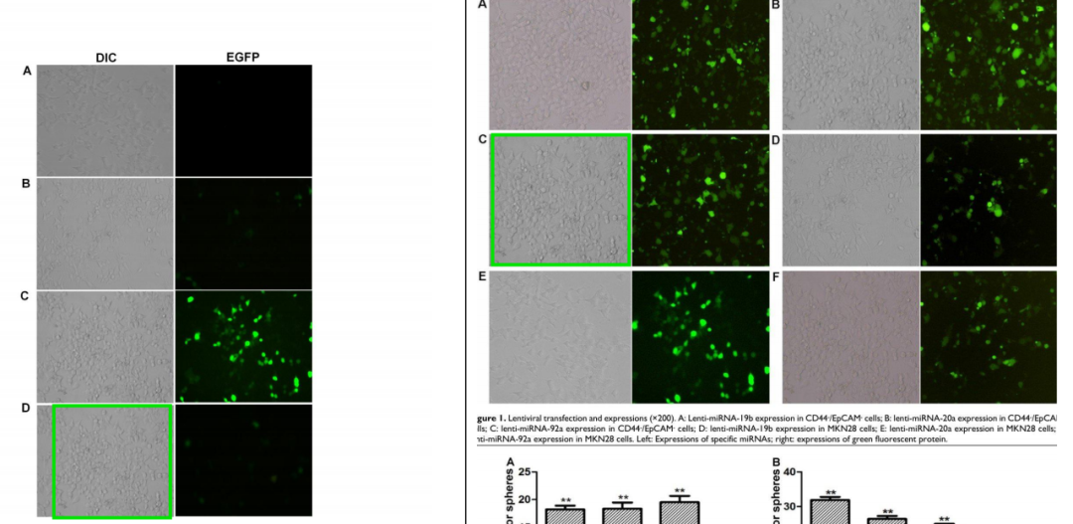

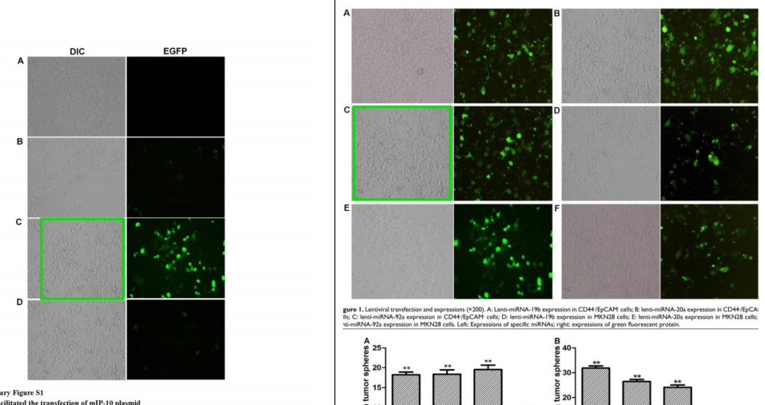

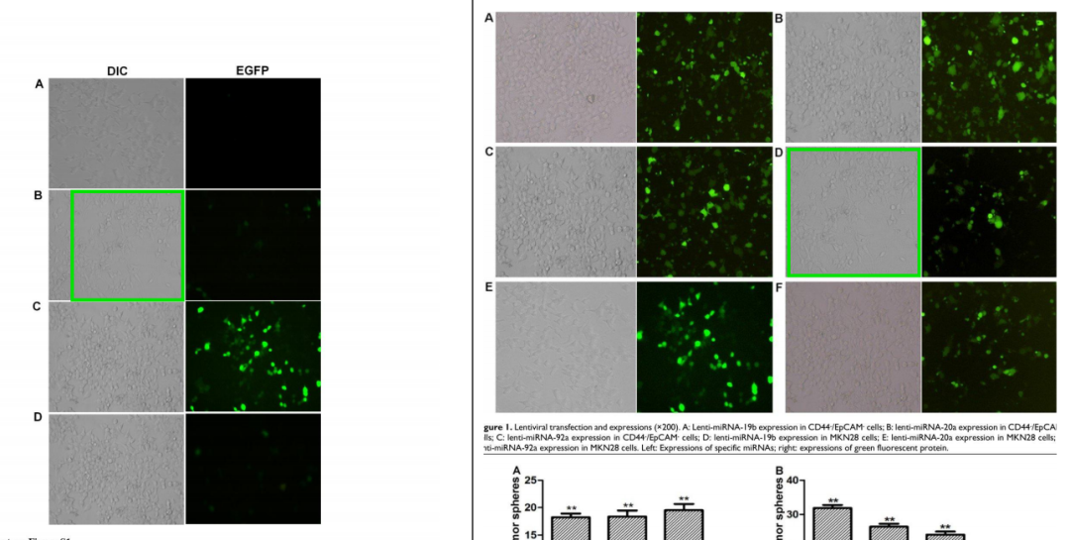

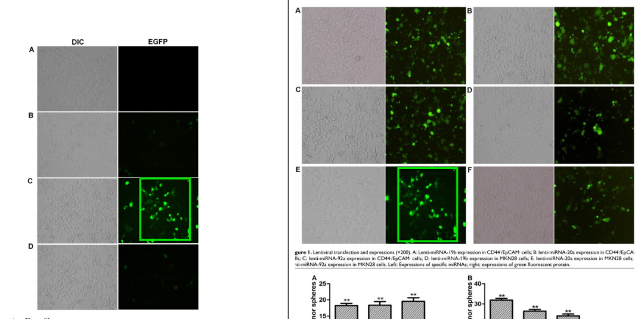

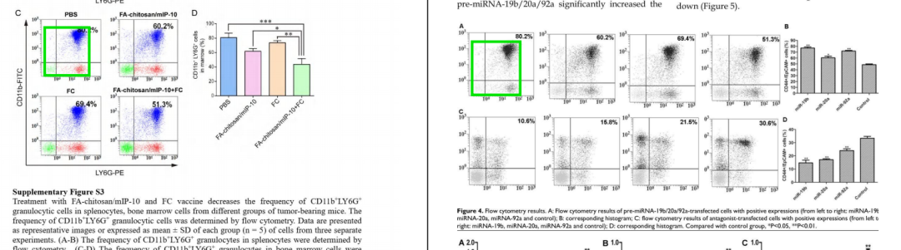

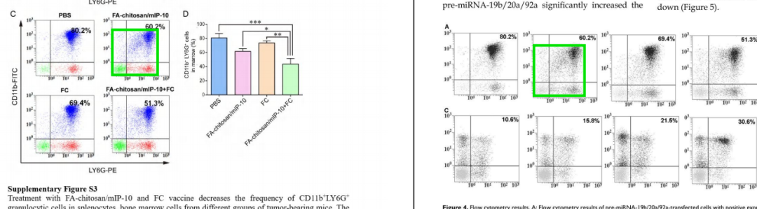

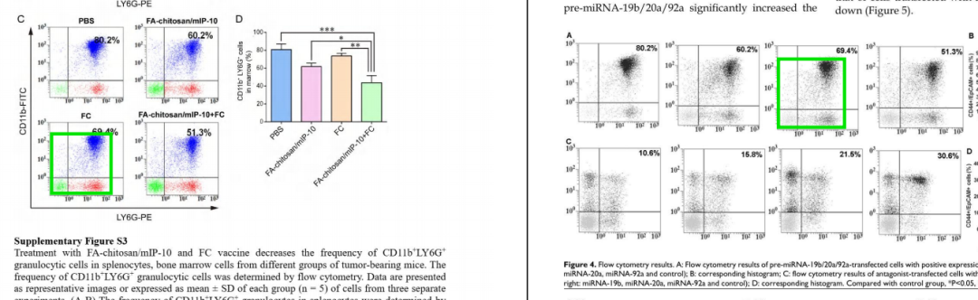

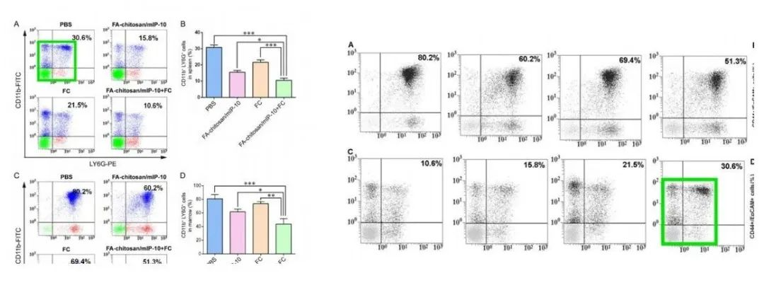

**参考信息**

https://www.thno.org/v07p1942.htm

https://www.nature.com/articles/s41392-022-00900-8

https://link.springer.com/article/10.1186/s11671-017-1890-6

https://onlinelibrary.wiley.com/doi/10.1155/2020/6358685

https://www.medsci.org/v15p0086.htm

提供线索或对推文存在疑义，请联系邮箱：jxscuijian@163.com





**微信搜一搜**



 净研行动

[#崔健博士专栏](https://mp.weixin.qq.com/mp/appmsgalbum?__biz=Mzk1NzE0NTE5Mg==&action=getalbum&album_id=3778818414182055941#wechat_redirect)